  Madame Wynant  Avenue des Héliotropes, 1  1030 Bruxelles |  | Bruno Campanella  T 02 204 25 72  F 02 204 15 22  bcampanella@mrbc.irisnet.be
 |  | 2264-0088/Suivi 2013

 | Ailante inscrit sur la liste de sauvegarde (2264-0088) : suivi de l'état sanitaire



Madame,

Suite à une visite de l’arbre repris sous rubrique le 16 juillet 2013, voici une synthèse des observations et recommandations qui sont formulées par notre service.

La mesure de la circonférence du tronc de cet ailante (322 cm) le classe en 6° position pour la Région de Bruxelles Capitale. Ses dimensions, ainsi que sa forte présence dans le paysage, confèrent à votre arbre une valeur patrimoniale importante. Si vous le désirez, vous pouvez consulter la fiche lui correspondant via le lien suivant :
http://arbres-inventaire.irisnet.be/arbre/Schaerbeek%20%3Cbr%3EAvenue%20des%20H%C3%A9liotropes,%201/1654/

Votre arbre présente néanmoins un défaut nécessitant une intervention. En effet, une dégradation de l’écorce est visible sur le tronc, côté Avenue des Héliotropes. Celle-ci semble limitée mais occasionne la formation de bois mort dans les branches localisées au-dessus de la voirie. L’une d’elles a visiblement déjà été cassée (photo ci-dessous, prise depuis le trottoir).

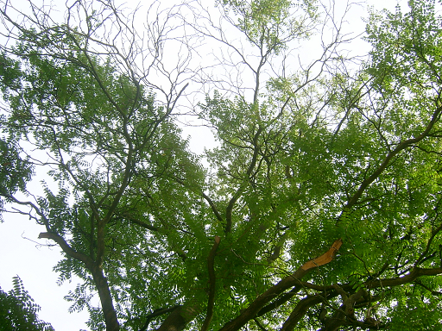

Aucune méthode de lutte ne peut être envisagée contre cette maladie de l’écorce, le pourridié en cause n’ayant de toute façon pas été déterminé. L’arbre est, par ailleurs, vigoureux et met lui-même en place des mécanismes de défense (barrières internes) qui semblent actuellement efficaces. Aucun curage de la plaie ne doit, en aucun cas, être fait. La seule intervention que nous vous recommandons est donc de faire élaguer le bois mort, dans toute la couronne de l’arbre, et de réduire les deux branches charpentières qui montrent le dépérissement le plus avancé. Cette réduction devra avoir pour objectif de sécuriser la voirie, sans pour autant éliminer totalement les branches, ce qui créerait une grande plaie au niveau du tronc. A toutes fins utiles, vous pouvez contacter les associations professionnelles suivantes pour obtenir les coordonnées d’un élagueur compétant : www.bomenbeterbeheren.be ou www.arboresco.eu.

Pour rappel, l’acte d’inscription sur la liste de sauvegarde (3 septembre 2009) précise, entre autres, que :

e) L’entretien normal de l’arbre (enlèvement des branches mortes, cassées, soins aux plaies) est obligatoire. On définit l’entretien normal par la taille de branches mortes ou blessées et dont le diamètre de la section à leur insertion ne dépasse pas 12 cm.

S’agissant de travaux d’entretien, cet élagage ne nécessite pas l’introduction d’un permis d’urbanisme.

Nous restons à votre disposition pour tout renseignement complémentaire et je vous prie d’agréer, Madame, mes plus sincères salutations.

Arlette VERKRUYSSEN
Directeur général

